**bquiz**

**Đến ngày 11/11/2012**

Nhiệm vụ : Tạo được cái control để người dùng cuối có thể nhập 200 câu hỏi trắc nghiệm vào, tùy theo từng phần. Những control telerik (miễn phí) có thể tham khảo tại : <http://demos.telerik.com/aspnet-mvc/razor/>

**Tổng Quan**

1. Cấu trúc database.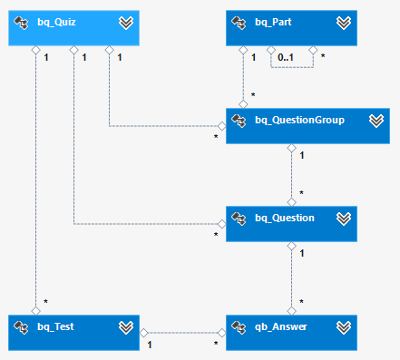

Figure : Lược đồ scdl đơn giản

1. Các bước để tạo một bộ câu hỏi vào trong database.

* Tạo cấu trúc của một QuestionGroup ứng với từng Part trong bài test.
  1. Nhiệm vụ là tạo một cấu trúc đúng đắn. Một Part gồm bao nhiêu QuestionGroup, một questionGroup gồm bao nhiêu câu hỏi….
  2. Làm theo Mô hình questionGroup ở dưới (sẽ nói thêm ở một buổi làm chung)
  3. Tham khảo **\Bq_TuCuong\Newpart8**
* Cập nhật dữ liệu của từng bộ câu hỏi.
  1. Cập nhật những thành phần như audio, image, câu hỏi, đáp án, options….
  2. Tham khảo **\Bq_TuCuong\UpdatePart8**

**Phân công công việc**

**Hậu**

* Part 1 photograph,
* Part 2 question & respone.
* Yêu cầu : Upload hình và audio cho từng câu hỏi.

**An**

* Part 3 conversation,
* Part 4 Short Talk.
* Yêu cầu : Phân nhóm được từng bộ câu hỏi (3 câu/ bộ), Upoad từng file audio cho từng bộ câu hỏi.

**Tiến**

* Part 5 Incomplete sentences,
* Part 6 Text completion.

**Tâm**

* Part 7 Single Passages
* Part 8 Double Passages
* Yêu cầu : Phân nhóm được từng bộ câu hỏi, quản lý được số lượng câu hỏi của từng bộ trong part 8.

**NEW TOEIC TEST – cấu trúc question group**

1. Listening Comprehension : 100 items
2. **Photograph (Part)**
3. Part1.1-5 (Question Group)
4. Part1.6-10
5. **Question – Respone (30 câu)**
6. Part2.10-15 (5 câu một group)
7. Part2.16-20
8. Part2….
9. Part2.36-40
10. **Conversation (30 câu)**
    1. Part3.41-43 (3 câu một group)
    2. Part3.44-46
    3. …
    4. Part3.68-70
11. **Short Talk (30 câu)**
    1. Part4.71-73 (3 câu một group)
    2. Part4.74-76
    3. …
    4. Part4.98-100
12. Reading Comprehension : 100 items
13. **Incomplete sentences (40 câu)**
    1. Part5.101-105 (5 câu một group)
    2. Part5.106-110
    3. Part5….
    4. Part5.136-140
14. **Text completion (12 câu)**
    1. Part6.141-146 (6 câu một group)
    2. Part6.147-152
15. **Single Passages. (28 câu)**
    1. Part7.
    2. Part7.
16. **Double Passages (20 câu)**
    1. Part8.181-185 (5 câu một group)
    2. Part8.186-190
    3. Part8.191-195
    4. Part8.196-200